MANUEL DU COMITE ENVIRONNEMENTAL SCOLAIRE TDJ CI

- INTRODUCTION

Les bons outils ne suffisent pas pour réussir un bel ouvrage, mais ils sont bien utiles.
Ce document constitue une première note méthodologique consacrée aux comités environnementaux mis en place dans les écoles. Il est important d’insister sur le caractère méthodologique de l’éducation à l’environnement.
La qualité de notre projet se joue dans les dialogues entre les parties prenantes, les acteurs (responsables du système éducatif), élèves (écoliers) citoyens et techniciens qui devraient le précéder et l’accompagner. Pour l’essentiel cette qualité ne dépend pas des outils utilisés par ces derniers.
Il n’empêche qu’il vaut mieux que ces outils fonctionnent et que les acteurs de « projets » souvent venus de régions très divers, maîtrisent leur affaire. C’est une des vocations de TERRE DES JEUNES COTE D’IVOIRE.
Aussi, fabriquer soi-même ses outils comme le font souvent les compagnons artisans est finalement une bonne méthode pour s’équiper « à sa main ».
Ce manuel vise donc à aider les comités environnementaux scolaires, à créer les outils qui leur permettront de maitriser au mieux le projet en exécution.

- TABLEAUX LOGIQUES

II. 1. Premier étage du tableau logique

OBJECTIFS FINALS | AXES STRATEGIQUES PRINCIPAUX | AXES D’INTERVENTION
Sauvegarde du couvert forestier de la Côte d’Ivoire | Education pour l’environnement | Réalisation de trois activités importantes en milieu scolaire
Sauvegarde du couvert forestier de la Côte d’Ivoire | Organisation de la Fête de l’Arbre

II. 2. Tableau logique intermédiaire

Objectif global | Objectifs spécifiques | Objectifs intermédiaires
Responsabilisation des enfants face à la préservation de la forêt  Et leur fait prendre conscience de l’utilité d’un arbre | Création de comites environnementales scolaires | Intéresser la génération future aux projets environnementaux
 | Mise en place de pépinières scolaires | Créer en eux l’Amour de l’arbre
 | Aménagement d’un espace au jardin botanique | Leur inculquer de nouvelles attitudes face aux arbres

III. LOGIQUE D’INTERVENTION

Logique d’intervention | Indicateurs Objectivement Vérifiables (IOV) | Moyens de vérification | Hypothèses ou conditions critiques
OBJECTIFS GLOBAUX
Responsabilisation des enfants face à la préservation de la forêt | Participation des enfants aux activités environnementales  Sensibilisation aux drapeaux | Entretiens  Enquêtes  Observations | Implication des responsables d’établissement
OBJECTIF SPECIFIQUE : Sensibilisation des enfants au reboisement
Création de comites environnementales scolaire | Un instituteur et trois élèves forment le comité | Observations  Procès verbal légalisé de mise sur pied des comités | Implication des responsables d’établissement
Mise en place de pépinières scolaire | Un espace est délimité avec un hangar et des sachet ou planches | Observations  Photographies | Implication des responsables d’établissement
Aménagement d’un espace au jardin botanique | Des plants sont mis en terre sur l’espace du jardin Botaniques avec des écriteaux | Observations  Photographies  Inventaires | Implication des responsables d’établissement et du Directeur du jardin botanique
RESULTATS
R1. Un comité environnemental scolaire est crée | Plus de 15 comités sont mis sur pieds avec les instituteurs  Leurs actions dans les écoles | Procès verbal légalisé de mise sur pied des comités  Observations | Adhésion totale des écoles avec l’appui des institutions
R2. Une pépinière scolaire mise en place | Il existe une pépinière dans toutes les écoles participantes | Observations, photographie | Appui de la SODEFOR
R3.Un espace au jardin botanique est aménagé | L’espace du jardin est reboisé | Observations, photographie | Appui du Jardin Botanique

NB/ Les cellules en vert représentent les actions à étudier à nouveau

IV. COMITE ENVIRONNEMENTAL OU COFEDA

Il s’agit ici des comités scolaires mis en place pour la réalisation du projet.
Leurs rôles comme l’indique leur nom, sera de veiller à la bonne marche des activités sous la supervision des conseillers chargés de l’éducation extra scolaire. Ils devront suivre l’exécution des activités jusqu’ à la finition.
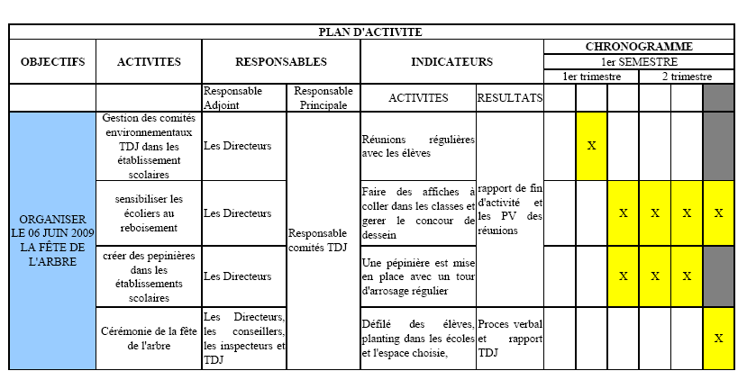

V. PHASE PRATIQUE DE MISE EN PLACE DE PEPINIERE

- Rôle du comité environnemental (COFEDA)

  - Choix et délimitation d’un espace
  - Mis en place des planches et/ou le remplissage des sachets des sachets
  - Mis en terre des graines
  - Arrosage régulier,
  - Annotation des différentes étapes de l’évolution de la pépinière
  - Diffusion des résultats à l’assemble des élèves et suivi du concours de dessin.
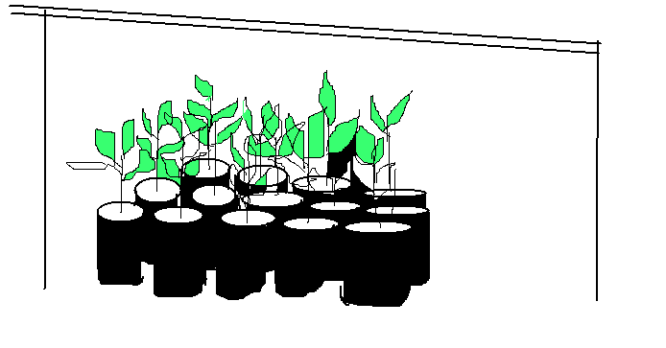
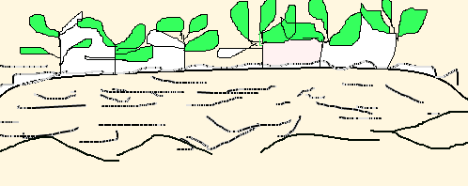
Figure Pépinière avec sachets
Figure 1 Pépinière sur planche

- Rôle des Directeurs d’écoles

- Suivie et évaluation
- Suggestions

- Rôles des conseillers

- Suivie et évaluation
- Rapport d’exécution des tâches
- Attestation d’exécution de projet (inspecteur)

- Exemple de fiche d’annotation

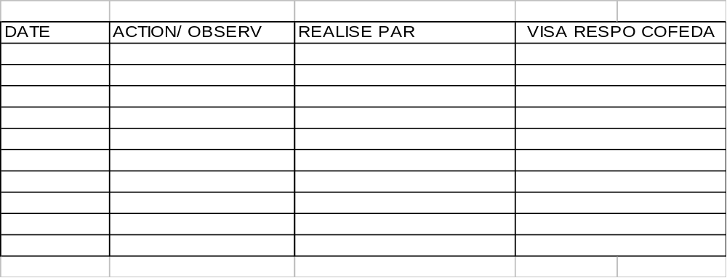

Il est important que tous les évènements qui auront lieu sur le site soient annotés afin de servir de base de travail pour les prochaines éditions.
Tous les élèves du COFEDA devraient pouvoir faire un rapport à la fin du projet. Ils deviennent du coup des points focaux en Côte d’Ivoire pour l’exécution de toutes autres tâches similaires. Dans le souci de s’assurer que les acteurs soient au même niveau d’information, des réunions techniques hebdomadaires seront préconisées.

VI. DEROULEMENT DE LA FETE DE L’ARBRE (FEDA)

La fête que nous organisons, consacre la fin d’une étape de sensibilisation en milieu scolaire. Elle sert de canevas pour l’interpellation de l’opinion publique et des générations futures sur l’importance ou plutôt l’urgence de protéger l’héritage qui sera le leur.
Un Planting aura lieu en off et permettra de reboiser la cours des différentes écoles participantes.
La fête aura lieu à une date qui sera communiquée à toutes les parties prenantes. Il est toute fois important de savoir qu’un défilé aura lieu ce jour.
Les élèves habillés dans leur tenu scolaire et des tenus FEDA 2009, se regrouperont à des endroits stratégiques et attendront le signal de départ. Ils seront munis de pancartes, de leur plant, chantant ou scandant des slogans par rapport au sujet.

RAPPORT D’ACTIVITE

DATE | ACTION | OBSERVATION | REALISE PAR | VISA RESPO

ECOLE

RESPONSABLE COMITE

SUPERVISEUR TDJ CI

FICHE INDIVIDUELLE DES MEMBRES DU COMITE ENVIRONNEMENTAL

IDENTIFICATION | PHOTO
NOM ET PRENOMS
DATE DE NAISSANCE
PROFESSION / CLASSE

NOM DU PERE
NOM DE LA MERE
NATIONALITE

N° D’INDENTIFICATION
DATE D’ADHESION
RESPONSABILITE
SIGNATURE

VISA TDJ CI VISA INSPECTEUR

